BÁO CÁO BÀI TẬP CÁ NHÂN BUỔI 2:
  - THỰC HÀNH HTML5 VÀ CSS3 TRÊN KHU VỰC SẢN PHẨM LIÊN QUAN
Học phần Phát triển ứng dụng TMĐT | UEH
Nguyễn Văn Trường | MSSV 31221025476
Trang chi tiết sản phẩm Mena Select được tiếp tục phát triển từ Buổi 1. Phạm vi thực hành là section#san-pham-lien-quan. Kết quả chính gồm cấu trúc danh sách, định dạng thẻ, bố cục responsive và chỉ báo focus. Một liên kết sản phẩm còn chưa mở đúng trang và được ghi nhận trong bảng kiểm thử.

Bước 1 Rà soát bài Buổi 1 và chọn phạm vi
Khu vực ban đầu có tiêu đề, bốn thẻ article, ảnh có alt, tên, giá và các liên kết. Ba điểm rà soát dưới đây được phân biệt với lỗi cú pháp.
Điểm rà soát | Hướng cải thiện | Kết quả áp dụng
Nhóm sản phẩm dùng div làm vùng chứa. | Cân nhắc ul/li để biểu diễn danh sách. | Đã áp dụng ul/li, giữ article.
Mỗi thẻ có ba liên kết cùng đích. | Kiểm tra Tab và cân nhắc giảm lặp. | Giữ ba liên kết mỗi thẻ trong bản cuối.
Class category chứa thương hiệu và quy cách. | Cân nhắc đổi thành meta. | Giữ tên class cũ, chưa áp dụng đổi tên.

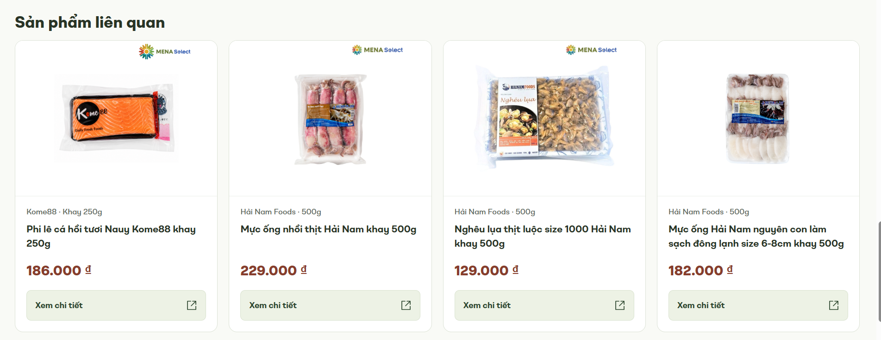
Hình 1.1 Khu vực Sản phẩm liên quan trước các thay đổi của đợt thực hành

Bước 2 Củng cố cấu trúc HTML5 có ngữ nghĩa
Vùng chứa được đổi thành ul.product-grid. Mỗi li chứa một article.product-card. Thứ bậc h2 cho khu vực và h3 cho tên từng sản phẩm được giữ. Cấu trúc div chứa article cũ vẫn hợp lệ, việc đổi này giúp diễn đạt tính chất danh sách.
Phần tử | Vai trò trong mã
section và header | Gom nội dung cùng chủ đề và đặt phần tiêu đề khu vực.
h2 và h3 | Đặt tên khu vực và tên từng sản phẩm theo thứ bậc.
ul và li | Biểu diễn danh sách không có thứ tự bắt buộc, mỗi li là một mục.
article | Gom ảnh, tên, giá và liên kết của một sản phẩm tương đối độc lập.
img và alt | Hiển thị ảnh bao bì và cung cấp nội dung thay thế.
a | Điều hướng tới trang chi tiết bằng href.

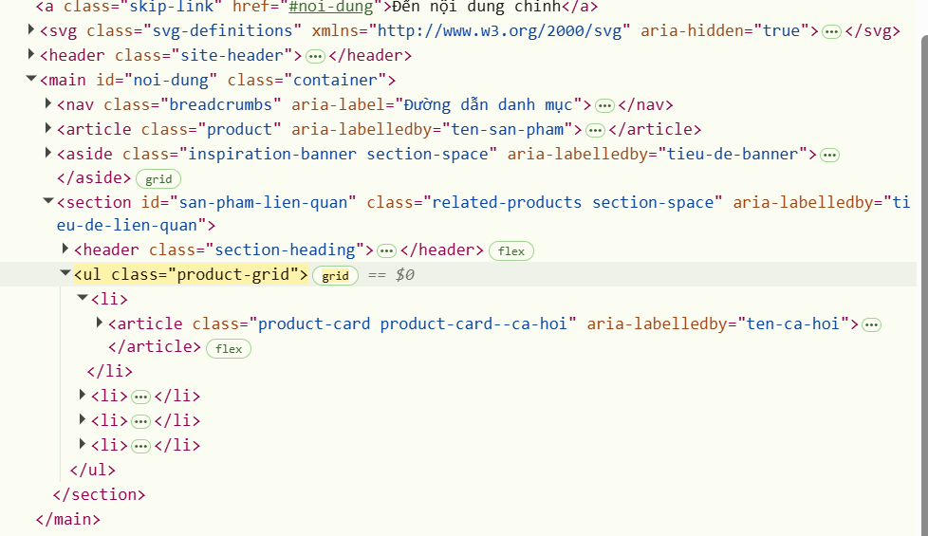
Hình 2.1 Chi tiết Elements thể hiện ul chứa li và article của các sản phẩm
Thêm li làm thay đổi phần tử trực tiếp tham gia Grid. Quy tắc height: 100% trên article được giữ để thẻ lấp đầy ô. Nội dung, giá và đường dẫn của sản phẩm được bảo toàn. Kiểm tra ở bước này dựa trên mã và DOM, chưa dùng validator hoặc trình đọc màn hình.

Câu hỏi tự kiểm tra về HTML5
Vì sao dùng nav cho khu vực điều hướng
Nav thể hiện một khối điều hướng chính, giúp nhận diện chức năng của khối. Không cần bọc mọi liên kết riêng lẻ trong nav. Khu vực sản phẩm liên quan được giữ là section.
Article khác div về ngữ nghĩa như thế nào
Article biểu thị một đơn vị nội dung tương đối độc lập. Div là phần tử chứa chung. Article phù hợp để gom thông tin của từng sản phẩm trong bài.
Vì sao ảnh cần thuộc tính alt
Alt truyền đạt nội dung hoặc mục đích của ảnh khi không xem được hình, gồm trường hợp dùng trình đọc màn hình. Ảnh chỉ trang trí thường dùng alt rỗng.
Khi nào dùng ul và li
Dùng cho các mục cùng tính chất mà thứ tự không làm thay đổi ý nghĩa. Danh sách sản phẩm trong bài đáp ứng điều kiện này. Ol phù hợp khi thứ tự có ý nghĩa.
Ví dụ liên kết ảnh và văn bản thay thế đang có trong mã:
HTML
<a class="product-card__photo"
href="https://menaselect.com/phi-le-ca-hoi-tuoi-nauy-kome88-khay-250g"
target="_blank" rel="noopener noreferrer">
<img src="assets/ca-hoi.png"
alt="Bao bì Phi lê cá hồi tươi Nauy Kome88 khay 250g"
width="1200" height="1200" loading="lazy">
</a>

Đoạn trích tập trung vào ảnh và liên kết. Bản HTML đầy đủ giữ cả nhãn truy cập của liên kết ảnh, tiêu đề và các nội dung còn lại.

Bước 3 Tạo và liên kết tệp CSS
Bản cuối dùng một tệp CSS đầy đủ tại css/style.css. Index.html liên kết tới tệp này. Sau khi giao diện hoạt động bình thường, tệp styles.css cũ ở gốc đã được xóa.
Đường dẫn | Vai trò
index.html | Trang HTML chính.
css/style.css | Tệp CSS đầy đủ đang sử dụng.
assets/ | Ảnh, logo và font đã có.
screenshots/ | Các minh chứng trước, sau và kiểm tra.

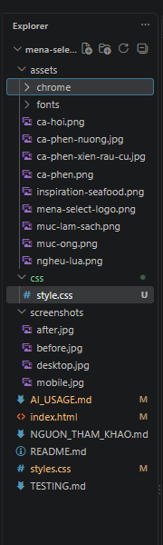
Hình 3.1 Cấu trúc ở thời điểm Bước 3 trước khi xóa styles.css ở thư mục gốc

Liên kết CSS và các quy tắc cơ bản
HTML
<link rel="stylesheet" href="css/style.css">

Đường dẫn url() trong CSS tính từ vị trí tệp CSS. Vì CSS nằm trong css/, các đường dẫn font bắt đầu bằng ../assets/fonts/. Tên font khai báo là SVN-Omny, có Arial và sans-serif dự phòng. Việc hiển thị CSS đã được đối chiếu qua nguồn style.css trong DevTools, chưa ghi nhận kết quả Network hoặc Rendered Fonts.
CSS
*, *::before, *::after { box-sizing: border-box; }
body {
margin: 0;
background: var(--color-page);
color: var(--color-ink);
font-family: "SVN-Omny", Arial, sans-serif;
font-size: 15px;
line-height: 1.6;
}
img { display: block; max-width: 100%; height: auto; }

Nhóm thuộc tính | Ý nghĩa
Màu và font | Dùng biến màu đã có và font dự phòng.
margin: 0 trên body | Bỏ lề mặc định của trang.
box-sizing: border-box | Kích thước khai báo bao gồm padding và border.
max-width và height của ảnh | Giới hạn ảnh theo khung chứa và giữ tỷ lệ trong quy tắc cơ bản.

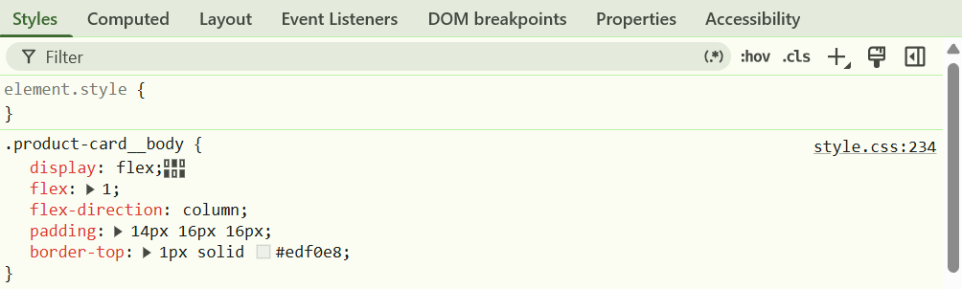
Hình 3.2 Chi tiết Styles ở Bước 3 cho thấy quy tắc lấy từ style.css trước khi tinh chỉnh Box Model

Bước 4 Thực hành CSS selector và Box Model
Các quy tắc thẻ sản phẩm được điều chỉnh để thực hành selector, khoảng đệm, cỡ chữ và đường viền. Đây là tinh chỉnh trình bày, không được coi toàn bộ giá trị cũ là lỗi.
Thuộc tính | Trước | Sau
Padding thân thẻ | 14px 16px 16px | 16px 16px 18px
Cỡ chữ quy cách | 11px | 13px
Cỡ chữ tên | 14px | 15px
Cỡ chữ giá | 20px | 22px
Margin trên liên kết chi tiết | 12px | 16px
Bo góc thẻ | 12px | 14px

Margin tạo khoảng cách ngoài đường viền. Padding tạo khoảng đệm bên trong. Border tạo đường viền, border-radius bo góc. Class selector .product-card chọn theo class, còn .product-card h3 chọn h3 nằm bên trong thẻ. Min-height là chiều cao tối thiểu, không phải chiều cao cố định.
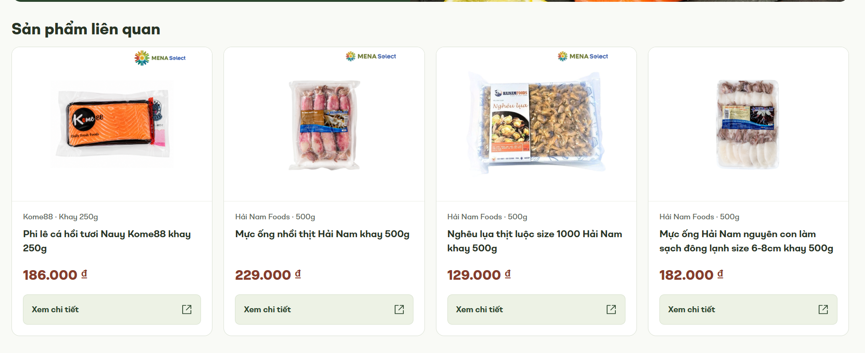
Hình 4.1 Giao diện trước tinh chỉnh Box Model sau khi đã chỉnh cấu trúc HTML
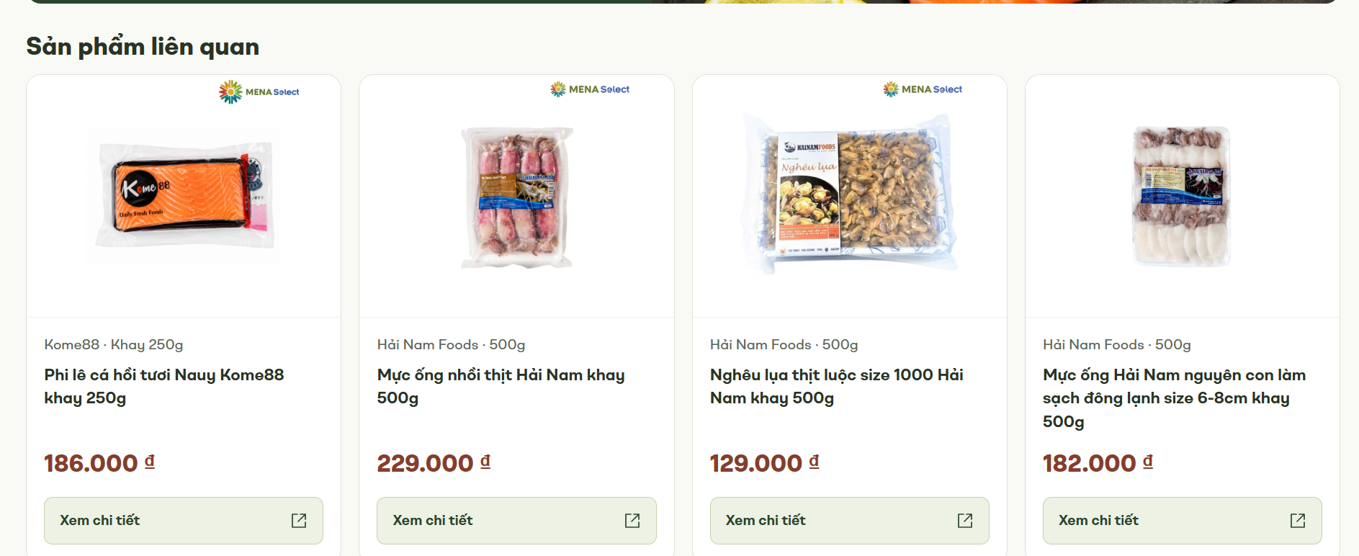
Hình 4.2 Giao diện sau tinh chỉnh cỡ chữ và khoảng đệm của thẻ

Bước 5 Thực hành Flexbox ở mức cơ bản
Phạm vi thực hành là a.product-card__action. Chữ Xem chi tiết và svg được căn theo hàng. Span.sr-only có position: absolute nên không tham gia luồng Flexbox. Các thuộc tính đã tồn tại được dùng để thực hành, không ghi là mới bổ sung toàn bộ Flexbox ở bước này.
CSS
.product-card__action {
display: flex;
justify-content: space-between;
align-items: center;
gap: 8px;
}

Thuộc tính | Tác dụng
display: flex | Đặt trên thẻ a là phần tử cha điều khiển bố cục.
justify-content | Căn theo trục chính. Space-between đưa chữ và icon về hai đầu khi đủ chỗ.
align-items: center | Căn các item ở giữa theo chiều dọc của hàng flex.
gap: 8px | Khoảng cách cơ sở giữa các item, không tạo khoảng cách ở mép ngoài.

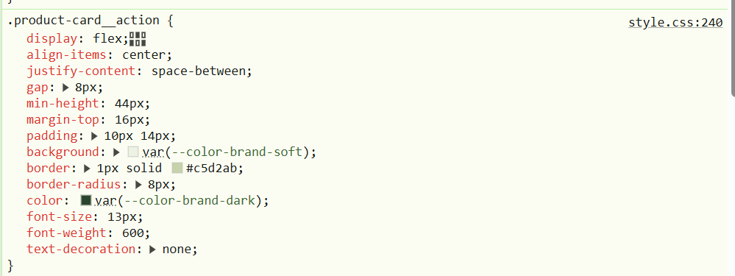
Hình 5.1 Chi tiết quy tắc Flexbox đang áp dụng từ style.css

Câu hỏi tự kiểm tra về Flexbox
Display: flex đặt trên phần tử cha. Space-between phân phối khoảng trống còn lại giữa các item, đưa item đầu và cuối về hai đầu trục chính. Gap tạo khoảng cách giữa các item, còn margin thuộc từng phần tử và có thể ảnh hưởng cả mép ngoài.
Nhận định AI rằng inline-flex luôn làm nút co vừa nội dung đã được điều chỉnh. Trong cấu trúc này nút là flex item của một cột flex và vẫn có thể giãn theo chiều ngang.

Bước 6 Hoàn thiện danh sách bằng CSS Grid
Ul.product-grid là grid container, các li trực tiếp là grid item. Khoảng cách lưới được tăng từ 16px lên 24px. Bản cuối giữ các breakpoint có sẵn thay vì hai cột cố định cho mọi màn hình.
CSS
.product-grid {
display: grid;
grid-template-columns: minmax(0, 1fr);
gap: 24px;
}
@media (min-width: 600px) {
.product-grid { grid-template-columns: repeat(2, minmax(0, 1fr)); }
}
@media (min-width: 1040px) {
.product-grid { grid-template-columns: repeat(4, minmax(0, 1fr)); }
}

Thuộc tính | Ý nghĩa trong bài
grid-template-columns | Khai báo kích thước các cột.
repeat và 1fr | Lặp cấu trúc cột, chia đều không gian còn lại trong cấu hình hiện tại.
minmax(0, 1fr) | Cho phép cột thu hẹp thay vì bị kích thước tối thiểu tự động ép rộng.
gap: 24px | Khoảng cách giữa các hàng và cột.
cover và contain | Cả hai giữ tỷ lệ. Cover phủ kín và có thể cắt ảnh, contain giữ toàn bộ ảnh. Bản cuối dùng contain cho bao bì.

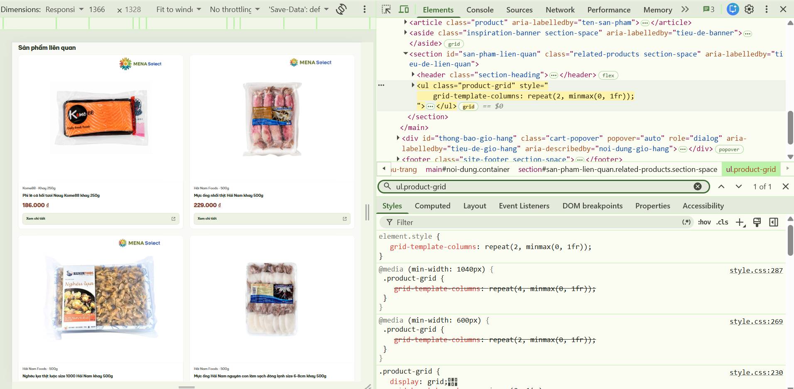
Hình 6.1 Thử hai cột bằng element.style tại CSS viewport 1366 × 1328
Quy tắc thử trong DevTools ghi đè các media query ở thời điểm chụp. Đây là ảnh thực hành hai cột, không phải cấu hình cuối cố định trên desktop.

Bước 7 Bổ sung hiệu ứng hover và focus
Liên kết chi tiết được thêm chuyển màu nền và màu viền trong 160ms. Quy tắc focus-visible toàn cục đã có được giữ để tạo vòng xanh, còn màu trạng thái được áp dụng cho cả hover và focus-visible.
CSS
/* Thuộc tính thêm trong quy tắc liên kết chi tiết */
transition: background-color 160ms ease, border-color 160ms ease;

.product-card__action:hover,
.product-card__action:focus-visible {
background-color: #e0eacb;
border-color: var(--color-brand-dark);
}

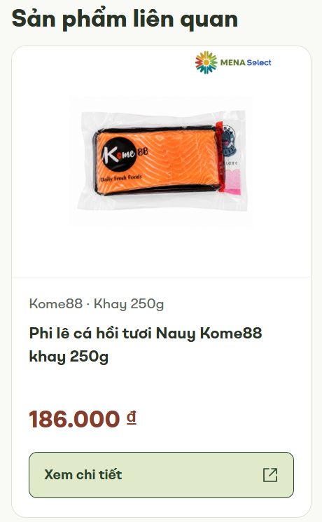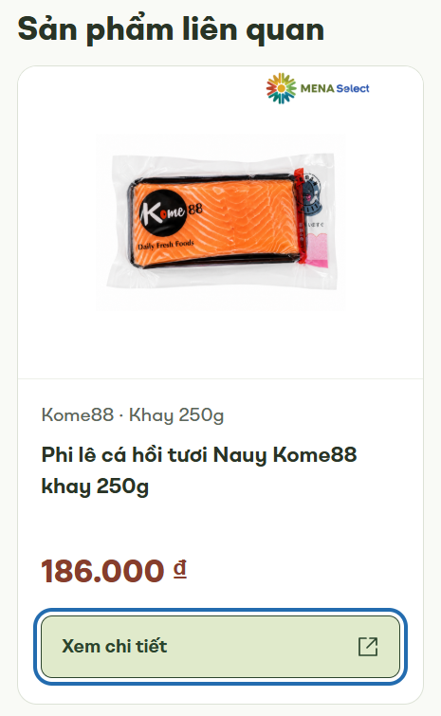
Hình 7.1 Chi tiết thẻ đầu khi hover ở bên trái và focus bằng bàn phím ở bên phải
Trạng thái | Chữ | Nền | Tương phản
Bình thường | #2b452d | #edf2e5 | ≈ 9,25:1
Hover hoặc focus-visible | #2b452d | #e0eacb | ≈ 8,43:1

Các tỷ lệ được tính lại từ mã màu sRGB và đều vượt ngưỡng 4,5:1 cho chữ thông thường. Kết quả chỉ áp dụng cho hai cặp màu này. Hover gắn với thiết bị trỏ. Focus là phần tử đang nhận focus, còn focus-visible hiện chỉ báo khi trình duyệt xác định cần thiết. Ảnh tĩnh không đo được thời gian chuyển màu.

Bước 8 Kiểm tra giao diện và điều chỉnh mã
Ở lượt kiểm tra trước sửa, ảnh chụp chưa thể hiện vòng focus quanh liên kết ảnh đầu tiên. Quy tắc toàn cục đặt outline bên ngoài, còn thẻ có overflow: hidden. Khả năng viền bị cắt được phân biệt với trường hợp focus đang ở phần tử khác.
CSS
.product-card__photo:focus-visible {
outline-offset: -4px;
}

Quy tắc bổ sung đưa vòng vào trong khung, vẫn dùng màu xanh và độ dày từ quy tắc toàn cục. Giá trị -4px được giữ sau kiểm tra. Không ghi đã thử -6px hoặc đã chứng minh riêng từng bước Console khi chưa có xác nhận.
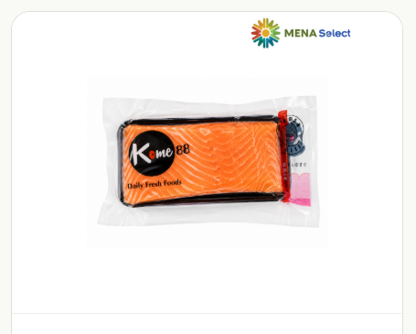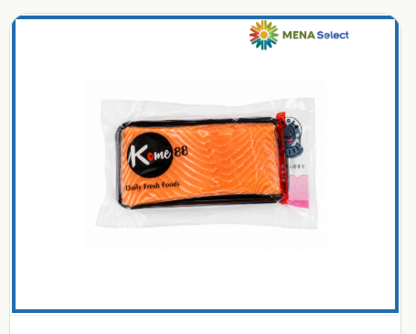
Hình 8.1 Chi tiết ảnh đầu trước điều chỉnh ở bên trái và sau điều chỉnh ở bên phải

Bảng kiểm thử khu vực đã chọn
Nội dung | Kết quả | Ghi chú
Trang HTML mở được | Đạt | Có các ảnh thực tế.
CSS được áp dụng | Đạt | Có nguồn style.css trong DevTools.
Hình ảnh hiển thị | Đạt theo ảnh | Ảnh bao bì giữ tỷ lệ trong vùng quan sát.
Liên kết hoạt động | Chưa đạt | Nút chi tiết mực làm sạch chưa mở đúng trang, giữ nguyên theo phạm vi chốt.
Bố cục không tràn nghiêm trọng | Đạt theo ảnh | Có ảnh ở ba chiều rộng CSS 1366, 768 và 390px.
Hover và focus | Đạt đã kiểm tra | Có ảnh hover, focus nút và focus ảnh sau sửa.
Sửa một vấn đề nhỏ và kiểm tra lại | Đạt | Áp dụng offset -4px theo gợi ý AI và kiểm tra lại bằng ảnh sau.

Kết quả kiểm tra trên màn hình rộng
Thanh thiết bị trong ảnh thể hiện CSS viewport 1366 × 1328. Khu vực Sản phẩm liên quan có bốn cột, đủ ảnh, tên, giá và nút trong bốn thẻ. Không thấy chồng nội dung hoặc tràn nghiêm trọng trong phần được chụp.
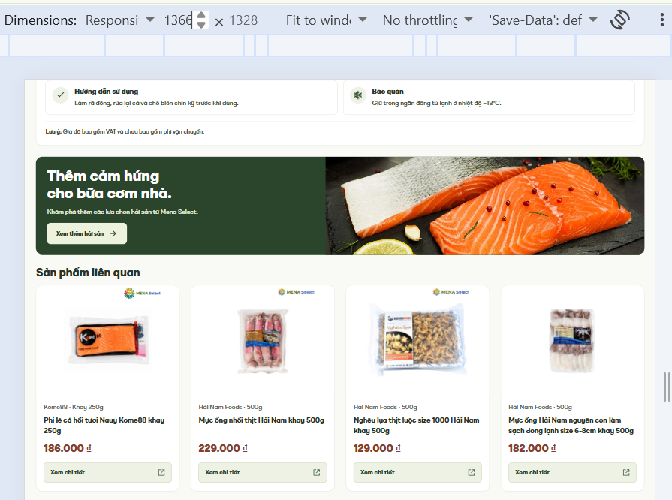
Hình 8.2 Giao diện sau hoàn thiện tại CSS viewport 1366 × 1328
CSS viewport | Bố cục quan sát
1366 × 1328 | Bốn cột, đủ bốn thẻ.
768 × 746 | Hai cột, đủ hai thẻ đầu và phần đầu hàng sau.
390 × 544 | Một cột, đủ thẻ đầu và đầu thẻ kế tiếp.

Đây là kiểm tra viewport trong Chrome Device Toolbar. Không trình bày thành thử nghiệm thiết bị thật hoặc kết luận cho mọi phần của toàn trang.

Kết quả kiểm tra ở chiều rộng tablet
Ở CSS viewport 768 × 746, các thẻ được bố trí hai cột. Hai thẻ đầu hiển thị đầy đủ trong ảnh, hàng tiếp theo nằm bên dưới. Ảnh và nội dung trong phần quan sát nằm trong khung thẻ.
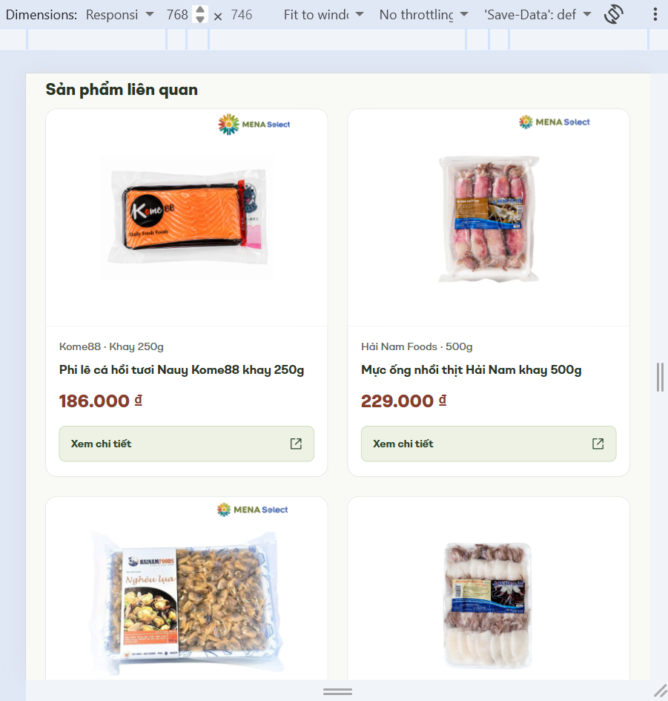
Hình 8.3 Giao diện tại CSS viewport 768 × 746

Kết quả kiểm tra ở chiều rộng điện thoại
Ở CSS viewport 390 × 544, danh sách chuyển thành một cột. Thẻ đầu giữ đủ ảnh, tên, giá và liên kết chi tiết. Thông số được đọc từ thanh thiết bị, không suy từ số pixel tệp ảnh.
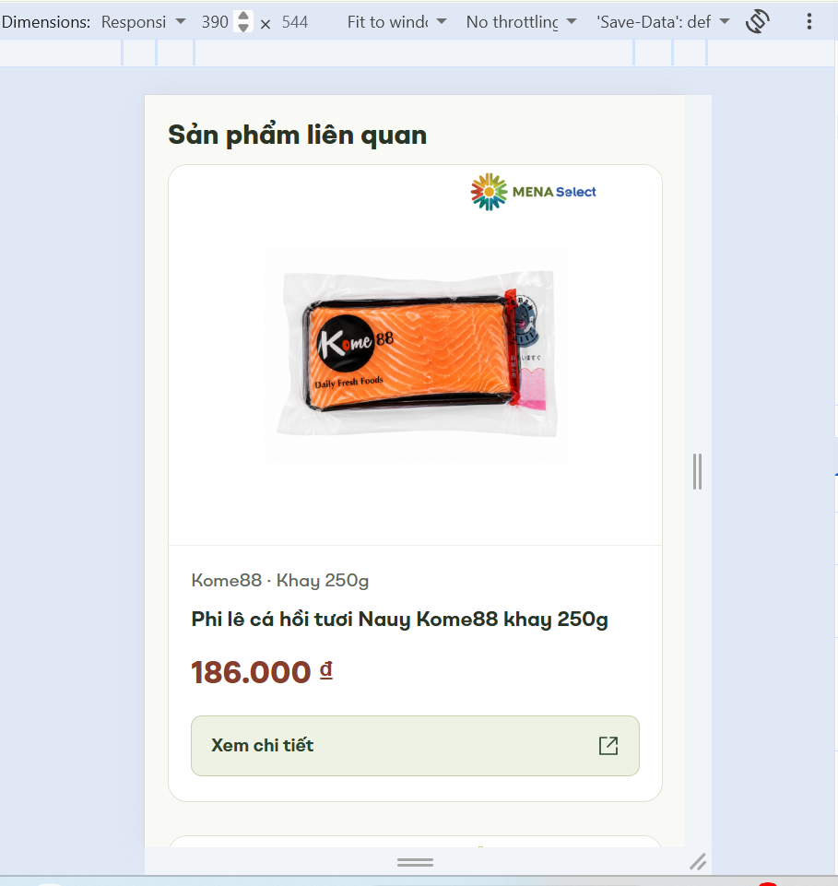
Hình 8.4 Giao diện tại CSS viewport 390 × 544

Bước 9 Hoàn thiện README và cập nhật GitHub
README được hoàn thiện theo bảy mục của phản hồi Prompt 9. Các chỗ trống được điền bằng mã và kết quả đã kiểm tra. Nội dung được chỉnh cho khớp bản cuối, gồm một tệp CSS, gap lưới 24px, gap trong nút 8px, transition 160ms và offset ảnh -4px.
Mục README | Nội dung đã điền
Giới thiệu | Tiếp tục trang chi tiết Mena Select từ Buổi 1.
Tham khảo và phạm vi | Mena Select, section#san-pham-lien-quan.
Kỹ thuật | HTML5, selector, Box Model, Flexbox, Grid, hover và focus-visible.
Cách chạy | Mở index.html, giữ assets và css/style.css.
Thay đổi | Bảng trước và sau, liên kết các ảnh minh chứng.
AI và kiểm tra | Đối chiếu mã, DevTools, bàn phím, Responsive, ghi hạn chế còn lại.
Đường dẫn | Repository đã xác nhận, địa chỉ website triển khai chưa được xác minh.

Repository truongnguyen31221025476/mena-select-ui-improvement

Trạng thái Git trước khi tạo commit mã nguồn
Kết quả Terminal được cung cấp thể hiện nhánh main. HEAD và origin/main cùng ở b5a984b. Có ba thay đổi chưa stage ở lần kiểm tra này:
GIT STATUS
M css/style.css
M index.html
D styles.css

Ba thay đổi gồm CSS đã chỉnh, liên kết stylesheet trong HTML và xóa tệp CSS cũ. Việc bổ sung README, nhật ký, kiểm thử, báo cáo và minh chứng được thực hiện bằng các tệp bàn giao. Không coi các commit có sẵn trong lịch sử là commit mới của đợt hoàn thiện này.
Báo cáo ghi nhận trạng thái Git đã có kết quả thực tế. Việc mã và tài liệu cuối đã được push cần được đối chiếu với đầu ra Terminal và repository sau thao tác.

Câu hỏi kiểm tra kiến thức

Câu 1 Các phần tử HTML5 được sử dụng
Trong khu vực đã chọn có section, header, h2, ul, li, article, h3, img và a. Section gom nội dung liên quan, header chứa tiêu đề, h2 và h3 thể hiện thứ bậc. Ul/li biểu diễn danh sách, mỗi article đại diện cho một sản phẩm. Img và alt truyền đạt hình sản phẩm, a điều hướng tới trang chi tiết.

Câu 2 Margin và padding
Margin là khoảng cách ngoài đường viền. Padding là khoảng đệm giữa nội dung và đường viền. Trong bài, margin-top: 16px tách liên kết chi tiết khỏi phần phía trên. Padding: 16px 16px 18px của thân thẻ lần lượt là trên 16px, hai bên 16px và dưới 18px. Box-sizing: border-box làm kích thước khai báo bao gồm padding và border.

Câu 3 Flexbox được sử dụng ở đâu
A.product-card__action dùng Flexbox để căn chữ và icon theo hàng. Justify-content: space-between phân phối khoảng trống theo trục chính, đưa hai item về hai đầu khi đủ chỗ. Align-items: center căn giữa theo trục phụ. Thân thẻ cũng là một cột flex để tổ chức nội dung và phần giá.

Câu 4 Grid khác Flexbox như thế nào
Flexbox chủ yếu điều khiển bố cục theo một trục tại một thời điểm. Grid khai báo hàng và cột để tổ chức các ô của lưới. Danh sách nhiều sản phẩm cần chia cột và tự tạo hàng nên dùng Grid. Liên kết chi tiết chỉ cần căn chữ và icon theo hàng nên dùng Flexbox.

Câu hỏi kiến thức tiếp theo và sửa mã trực tiếp

Câu 5 Nếu bỏ display grid
Nếu bỏ display: grid trên ul mà không có bố cục khác thay thế, các li trở lại bố cục danh sách thông thường. Các cấu hình cột không còn tạo lưới như trước, trong khi quy tắc định dạng bên trong thẻ vẫn có thể tiếp tục áp dụng.

Câu 6 Vai trò của alt
Alt cung cấp văn bản thay thế cho ảnh, giúp truyền đạt nội dung khi người dùng không xem được hình hoặc dùng công nghệ hỗ trợ. Mô tả ảnh sản phẩm nên phản ánh bao bì thực tế. Alt không phải lời khẳng định đã kiểm thử trình đọc màn hình.

Câu 7 Một đề xuất AI đã được kiểm tra hoặc điều chỉnh
AI đề xuất khung vuông và object-fit: cover. Sau khi đối chiếu mục tiêu nhìn trọn bao bì với khung hiện có, bản cuối giữ object-fit: contain và aspect-ratio: 1.3. Một nhận định khác được sửa là div chứa article không phải lỗi cú pháp, nên ul/li được trình bày là cải thiện ngữ nghĩa.

Các thao tác có thể giải thích khi sửa mã trực tiếp
Yêu cầu | Thuộc tính hoặc vị trí | Tác động dự đoán
Đổi khoảng đệm trong thẻ | .product-card__body → padding | Nội dung cách mép trong nhiều hoặc ít hơn.
Đổi màu giá | .product-card__price → color | Màu chữ giá trong các thẻ thay đổi.
Đổi số cột | .product-grid → grid-template-columns | Các li được chia lại số cột. Cần kiểm tra media query đang áp dụng.
Đổi khoảng cách menu | .navigation-links → gap | Khoảng cách giữa các mục menu thay đổi.
Sửa mô tả ảnh | Thuộc tính alt của img | Văn bản thay thế phản ánh nội dung ảnh mới.

